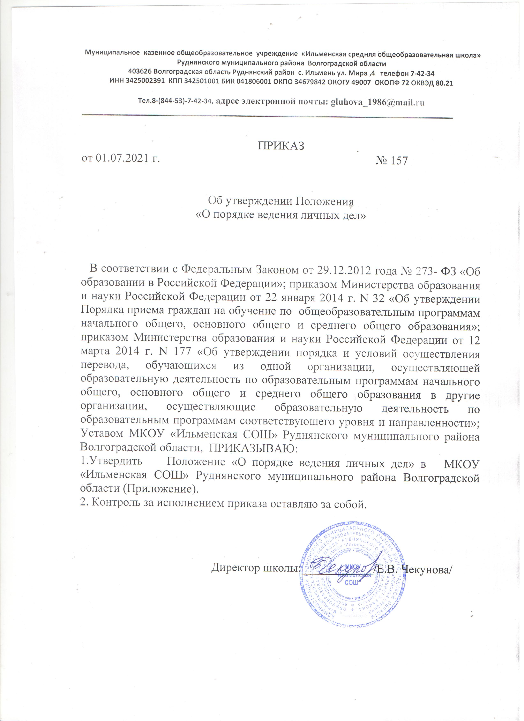

Приложение
УТВЕРЖДЕНО
приказом МКОУ «Ильменская СОШ»
Руднянского муниципального района
Волгоградской области
от 01.07.2021 № 157

Положение
о порядке ведения личных дел в МКОУ «Ильменская СОШ» Руднянского муниципального района Волгоградской области

1. Общие положения
1.1. Настоящее Положение разработано в соответствии Федеральным Законом от 29.12.2012 года № 273- ФЗ «Об образовании в Российской Федерации»; приказом Министерства образования и науки Российской Федерации от 22 января 2014 г. N 32 «Об утверждении Порядка приема граждан на обучение по общеобразовательным программам начального общего, основного общего и
среднего общего образования»; приказом Министерства образования и науки Российской Федерации от 12 марта 2014 г. N 177 «Об утверждении порядка и условий осуществления перевода, обучающихся из одной организации, осуществляющей образовательную деятельность по образовательным программам начального общего, основного общего и среднего общего образования в
другие организации, осуществляющие образовательную деятельность по образовательным программам соответствующего уровня и направленности»; Уставом школы.
1.2. Настоящее Положение разработано с целью регламентации работы с личными делами МКОУ «Ильменская СОШ» (далее – Учреждение) и определяет порядок действий всех категорий работников учреждения, участвующих в работе с вышеназванной документацией и утверждается приказом по образовательному учреждению и является обязательным для всех категорий педагогических и административных работников учреждения.
2. Требования к оформлению личных дел обучающихся
2.1. Титульный лист личного дела обучающегося должен быть подписан и заверен подписью директора и круглой печатью Учреждения.
2.2. На обратной стороне титульного листа должны быть записаны сведения об обучающемся:
фамилия, имя, и отчество; пол; число, месяц и год рождения; серия и номер документа, удостоверяющего личность; национальность (при наличии данных в документе); дошкольное образовательное учреждение, которое ребенок посещал до поступления в школу; сведения о переходе из одной школы в другую, выбытии и окончании школы, домашний адрес обучающегося (фактический по листу регистрации);
2.3. В конце каждого учебного года со 2 по 9 класс классный руководитель выставляет в графу «сведения об успеваемости» годовые оценки обучающегося, согласно классному журналу по всем предметам, количество пропущенных уроков и в том числе по болезни, запись о переводе в следующий класс, заполняет графу «сведения об изучении факультативных курсов», «награды и поощрения»; ставится подпись классного руководителя и заверяется круглой печатью школы.
2.5. При изменении персональных данных обучающегося необходимо аккуратно внести изменения и заверить круглой печатью и подписью руководителя Учреждения.
2.4. Личные дела обучающихся заполняются синими или фиолетовыми чернилами.
2.5. Записи в личном деле необходимо вести четко и аккуратно.
2.6. Карандашные записи в личном деле запрещаются.
2.7. Правильность заполнения личных дел проверяется заместителем директора по УВР образовательного учреждения, который сверяет соответствие оценок в журнале и личном деле.
3. Порядок оформления личных дел при поступлении в школу.
3.1. Личные дела обучающихся заводятся классным руководителем по поступлению в 1 класс на основании личного заявления родителей. Для оформления личного дела должны быть представлены следующие документы:
- заявление;
- копия свидетельства о рождении;
- справка о регистрации с места жительства;
3.2. Для поступления во 2-9 классы предоставляются следующие документы:
- заявление;
- личное дело обучающегося;
- документ, содержащий информацию об успеваемости обучающегося в текущем учебном году (выписка из классного журнала с текущими отметками и результатами промежуточной аттестации), заверенные печатью Учреждения и подписью ее руководителя (уполномоченного им лица).
Для обучающихся, достигших 14 – летнего возраста, обязательным является предоставление копии паспорта.
3.3. Для поступления в 10-11 классы оформление личного дела осуществляется при предоставлении следующих документов:
- заявление;
- аттестат об основном общем образовании (оригинал);
- копия паспорта обучающегося.
Если обучающийся продолжает обучение после 9 класса в той же образовательном учреждении, то ведется его прежнее личное дело.
Если обучающийся будет получать среднее общее образование в другом образовательном учреждении, то личное дело передается в архив, а лицу, получившему основное общее образование, образовательное учреждение выдает аттестат об основном общем образовании.
3.4. Личное дело имеет номер, соответствующий номеру в алфавитной книге записи учащихся (например, № К/5 означает, что учащийся записан в алфавитной книге на букву «К» под № 5).
4. Порядок работы классных руководителей с личными делами учащихся.
4.1. Личные дела оформляются учителями начальных классов на каждого обучающегося с момента его поступления в Учреждение и ведутся классными руководителями до ее окончания.
4.2. Личные дела обучающихся хранятся в папках с указанием класса и его литеры.
4.3. Личные дела должны быть разложены в алфавитном порядке, согласно приложенному списку обучающихся, заверенному классным руководителем. Список меняется ежегодно.
4.4. При исправлении оценки дается пояснение, ставится круглая печать Учреждения и подпись директора.
4.5. Общие сведения об обучающихся корректируются классным руководителем по мере изменения данных.
4.6. При достижении ребенком 14- летнего возраста вносится копия паспорта обучающегося.
5. Порядок выдачи личных дел учащихся при выбытии из Учреждения.
5.1. Выдача личного дела родителям (законным представителям) обучающегося производится делопроизводителем (секретарем учебной части) школы на основании письменного заявления родителя (законного представителя) при наличии подтверждающего документа, выданного другим ОУ, куда выбывает обучающийся.
5.2. При выдаче личного дела секретарь вносит запись в алфавитной книге о выбытии, а родители (законные представители) обучающегося ставят свою подпись в графе «отметка о выдаче личного дела».
5.3. В случаях, когда выбытие оформляется в течение учебного периода, классный руководитель предоставляет документ, содержащий информацию об успеваемости обучающегося в текущем учебном году (выписка из классного журнала с текущими отметками и результатами промежуточной аттестации), заверенные печатью Учреждения и подписью ее руководителя (уполномоченного им лица).
5.4. Личные дела хранятся в Учреждении в течение всего обучения ребенка и в течение трех лет после окончания обучающимися Учреждения.
6. Контроль за состоянием личных дел
6.1. Контроль за состоянием личных дел осуществляется делопроизводителем (секретарем учебной части), заместителем директора по учебной работе и директором лицея.
6.2. Заместитель директора не реже двух раз в год (в начале учебного года и в конце) проверяет состояние включенных в личные дела документов и своевременное заполнение. В необходимых случаях проверка осуществляется внепланово, оперативно. Цели и объект контроля – правильность и своевременность оформления личных дел обучающихся. По итогам проверки заместитель директора, осуществляющий проверку, готовит справку с указанием ФИО классного руководителя, замечаний.
6.3. По итогам проверки классный руководитель обязан предоставить объяснительную о причинах недобросовестного отношения к ведению личных дел обучающихся и исправлении замечаний.
6.4. За систематические грубые нарушения при работе с личными делами обучающихся директор школы вправе объявить классному руководителю замечание или выговор, снять стимулирующие выплаты.

